Здравствуйте, ребята. Приступим к уроку технологии. Не забываем про технику безопасности при работе с ножницами.

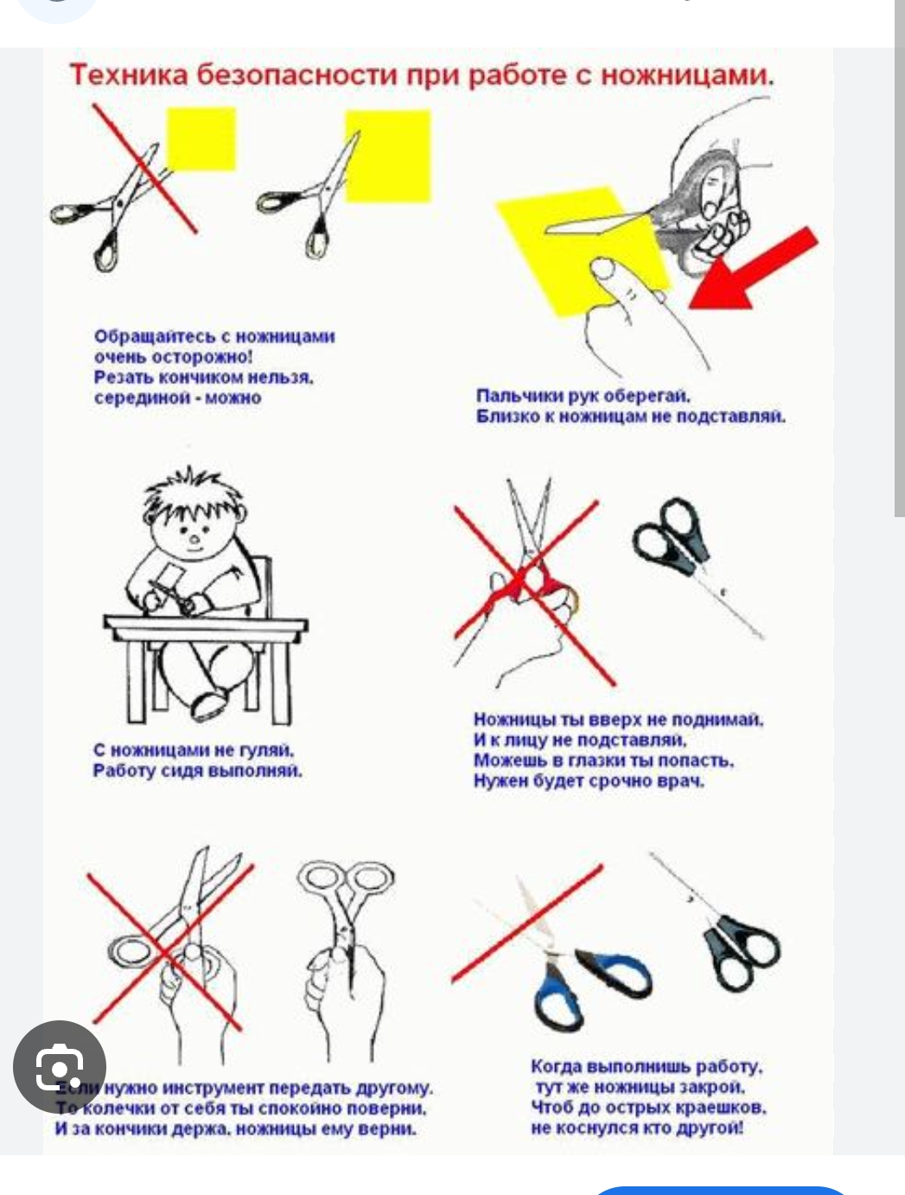

Переходите по ссылке и выполняйте задание

<https://dzen.ru/video/watch/6329bfaae294c910e6406954?share_to=link>